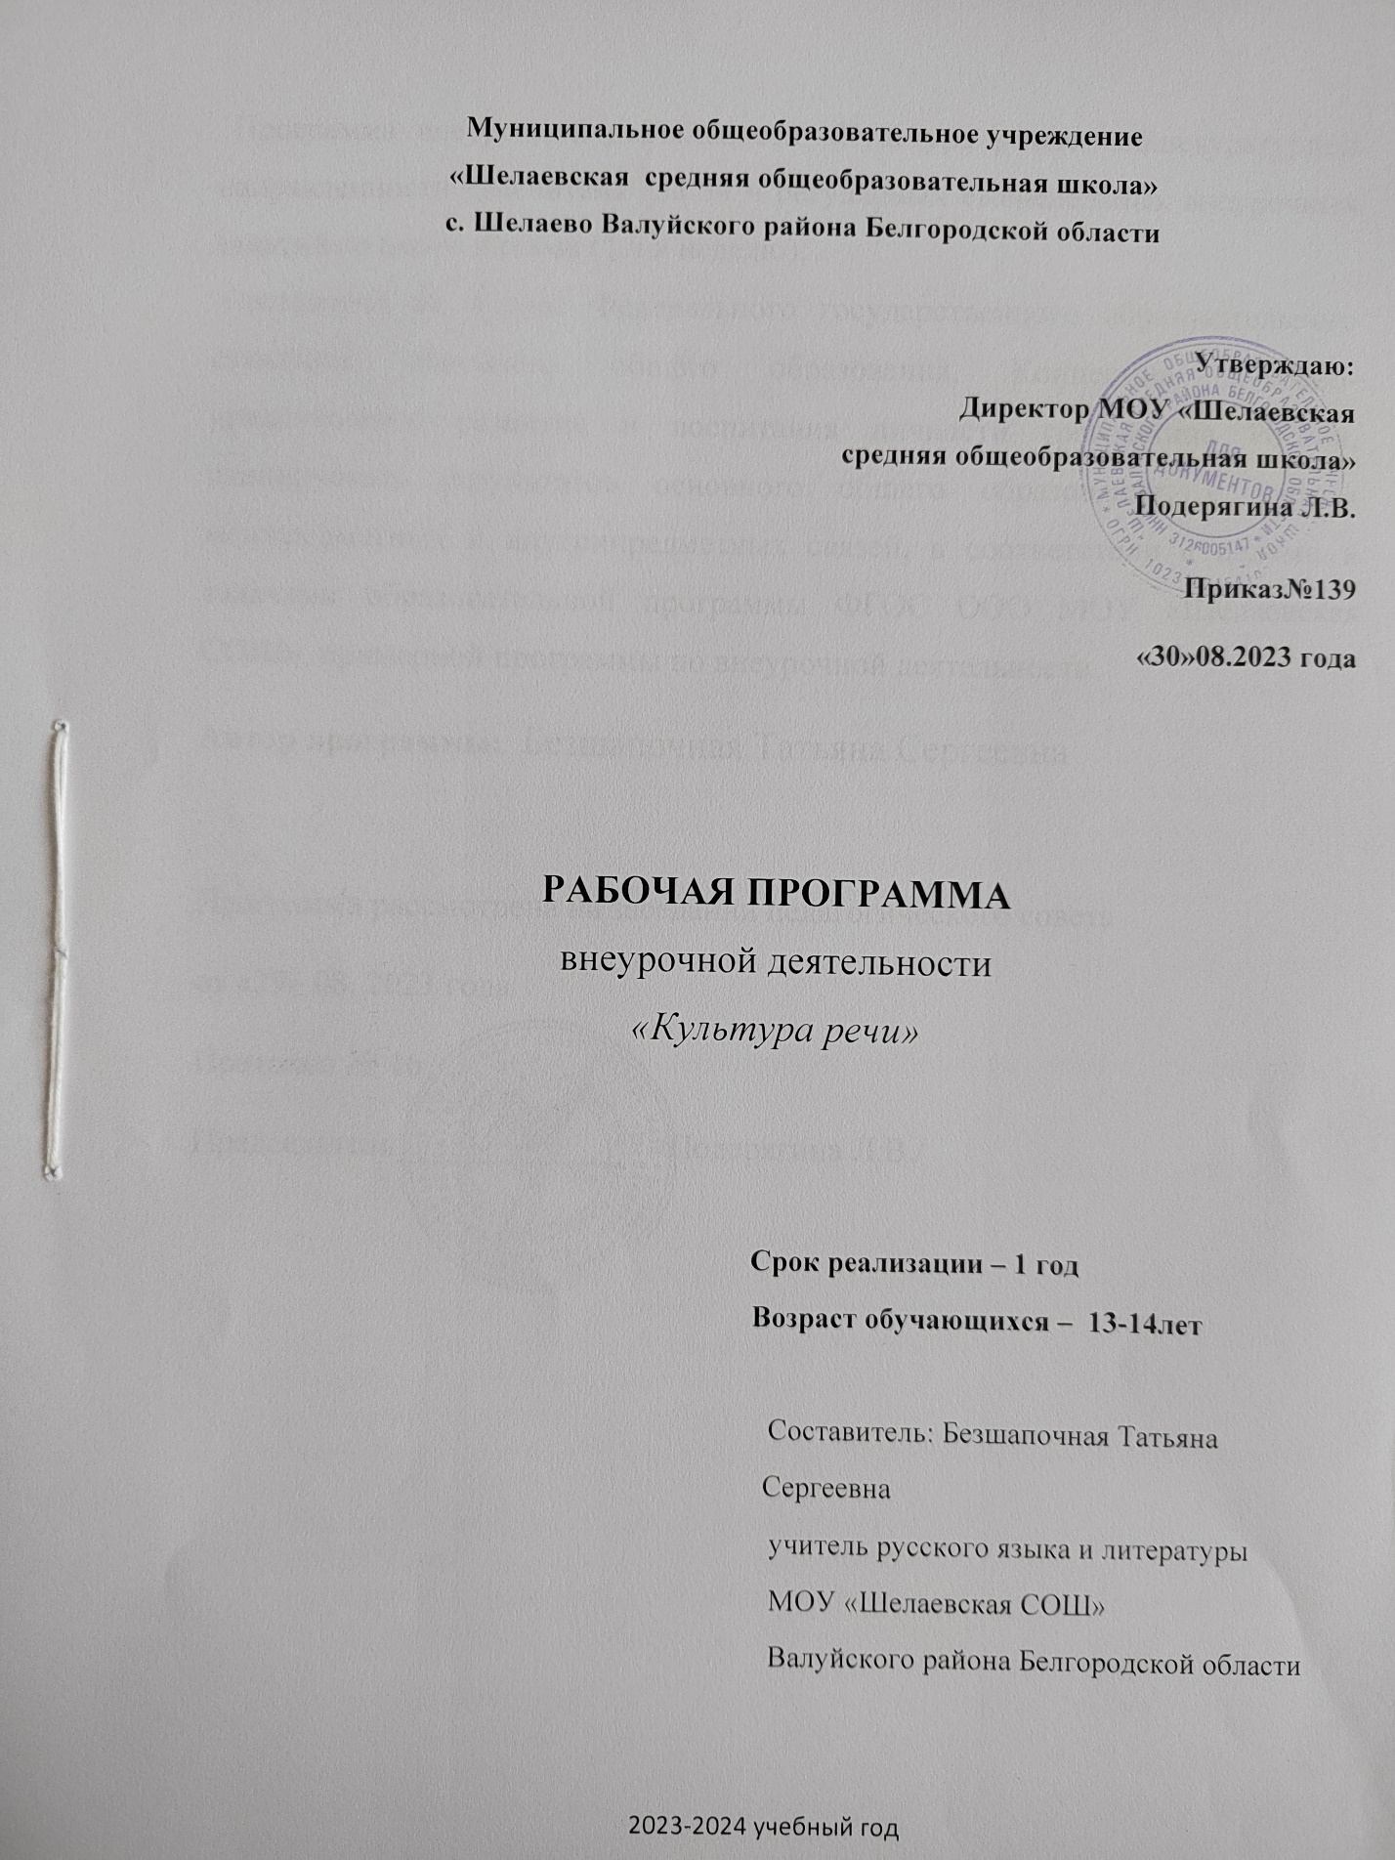
Муниципальное общеобразовательное учреждение
«Шелаевская средняя общеобразовательная школа»
с. Шелаево Валуйского района Белгородской области

Утверждаю:
Директор МОУ «Шелаевская
средняя общеобразовательная школа»
Подерягина Л.В.
Приказ№139
«30»08.2023 года

РАБОЧАЯ ПРОГРАММА
внеурочной деятельности
«Культура речи»

Срок реализации – 1 год
Возраст обучающихся – 13-14лет

Составитель: Безшапочная Татьяна
Сергеевна
учитель русского языка и литературы
МОУ «Шелаевская СОШ»
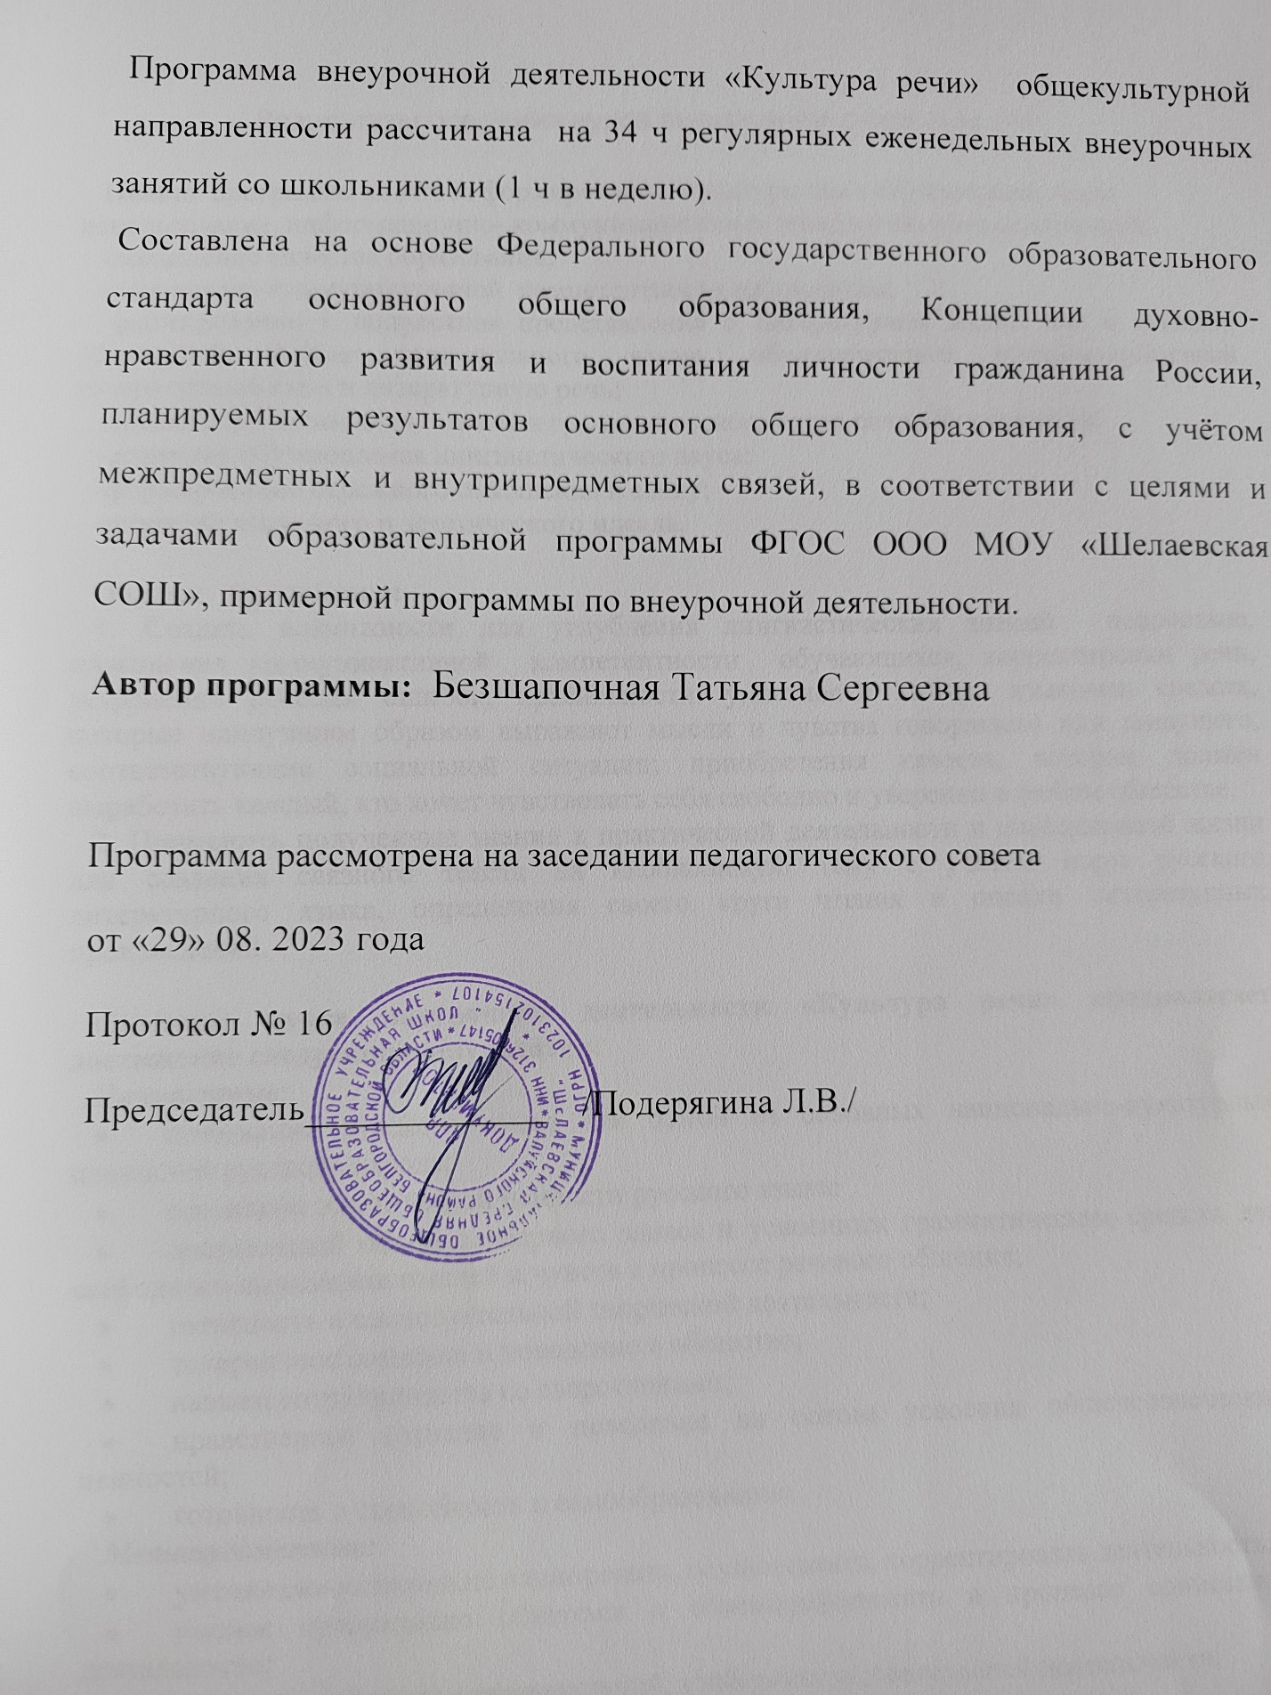
Валуйского района Белгородской области

2023-2024 учебный год
Программа внеурочной деятельности «Культура речи» общекультурной направленности рассчитана на 34 ч регулярных еженедельных внеурочных занятий со школьниками (1 ч в неделю).
Составлена на основе Федерального государственного образовательного стандарта основного общего образования, Концепции духовно-нравственного развития и воспитания личности гражданина России, планируемых результатов основного общего образования, с учётом межпредметных и внутрипредметных связей, в соответствии с целями и задачами образовательной программы ФГОС ООО МОУ «Шелаевская СОШ», примерной программы по внеурочной деятельности.
Автор программы: Безшапочная Татьяна Сергеевна

Программа рассмотрена на заседании педагогического совета
от «29» 08. 2023 года
Протокол № 16
Председатель_____________ /Подерягина Л.В./

Результаты освоения курса внеурочной деятельности:

Целью программы является формирование культуры речи обучающихся через использование информационно- коммуникационных технологий, обеспечивающей:
-повышение качества образования;
-повышение коммуникативной компетентности школьников;
-формирование у подростков представления о литературном языке, как о высшей, образцовой форме национального языка, объединяющего кодифицированный литературный язык и литературную речь;
-обогащение словарного запаса и грамматического строя речи обучающихся;
-привитие обучающимся лингвистического вкуса;
-формирование бережного отношения к слову;
-развитие языкового и эстетического идеала.

Задачи программы:
1. Создать возможности для углубления лингвистических знаний подростков, повышения коммуникативной компетентности обучающихся, корректировки речи, устранения речевых ошибок, правильности, уместности выбора языковых средств, которые наилучшим образом выражают мысли и чувства говорящего или пишущего, соответствующие социальной ситуации; приобретения качеств, которые должен выработать каждый, кто хочет чувствовать себя свободно и уверенно в любом обществе.
2. Применить полученные знания в практической деятельности и повседневной жизни для создания связного текста на необходимую тему с учетом норм русского литературного языка, определения своего круга чтения и оценки литературных произведений.

Освоение курса внеурочной деятельности «Культура речи» предполагает достижение следующих результатов:
Личностные:
- понимание русского языка как одной из основных национально-культурных ценностей русского народа;
- осознание эстетической ценности русского языка;
- достаточный объём словарного запаса и усвоенных грамматических средств для свободного выражения мыслей и чувств в процессе речевого общения;
- готовность к самостоятельной творческой деятельности;
- толерантное сознание и поведение в обществе;
- навыки сотрудничества со сверстниками;
- нравственное сознание и поведение на основе усвоения общечеловеческих ценностей;
- готовность и способность к самообразованию.
Метапредметные:
- умение самостоятельно планировать, осуществлять, корректировать деятельность;
- умение продуктивно общаться и взаимодействовать в процессе совместной деятельности;
- владение навыками познавательной, учебно-исследовательской деятельности;
- умение ориентироваться в различных источниках информации;
- умение использовать ИКТ в решении когнитивных задач;
- умение использовать адекватные языковые средства в соответствии с ситуацией общения;
- владение навыками познавательной рефлексии.
Предполагаемые результаты реализации программы:
Грамотный, интеллектуально развитый, имеющий устойчивую мотивацию развития творческих способностей и располагающий теоретическими знаниями и практическими умениями обучающийся.

Содержание курса внеурочной деятельности
Содержание | Основные виды деятельности
«Речь и  речевое  общение» | Осознают роль речевой культуры, коммуникативных умений в жизни человека.  Узнают основные особенности устной и письменной речи.  Владеют основными видами монолога (повествование, описание, рассуждение; сочетание разных видов монолога) и диалога - нормами речевого поведения в типичных ситуациях.  Анализируют образцы устной и письменной речи; соотносят их с целями, ситуациями и условиями общения.  Сопоставляют и сравнивают речевые высказывания с точки зрения их содержания, стилистических особенностей и использованных языковых средств.  Характеризуют коммуникативные цели и мотивы говорящего.  Сравнивают образцы диалогической и монологической речи.  Осуществляют осознанный выбор языковых средств в зависимости от цели, темы, основной мысли, адресата, ситуации и условий общения.
«Речевая деятельность» | Формируют представление об основных видах речевой деятельности и их особенностях.  Адекватно принимают основную и дополнительную информацию текста, воспринимаемого зрительно или на слух.  Овладевают различными видами аудирования (выборочным, ознакомительным, детальным), различными видами чтения (поисковым, просмотровым, ознакомительным, изучающим), приемами работы с учебной книгой и другими информационными источниками.  Передают в устной форме содержание прочитанного или прослушанного текста в сжатом или развернутом виде.  Излагают в письменной форме содержание прослушанного или прочитанного текста (подробно, сжато, выборочно) в форме ученического изложения, тезисов, конспекта, в соответствии с ситуацией речевого общения.  Создают устные и письменные монологические и диалогические высказывания на актуальные социально-культурные, нравственно-этические, бытовые, учебные темы в соответствии с целями и ситуацией общения; письменные высказывания разной коммуникативной направленности с использованием разных функционально-смысловых типов речи и их комбинаций.  Отбирают и систематизируют материал на определенную тему. Осуществляют поиск, анализ, преобразование информации, извлеченной из различных источников, представляют и передают ее с учетом заданных условий общения.
«Текст» | Изучают признаки текста.  Определяют тему, основную мысль текста, ключевые слова, виды связи предложений в тексте; смысловые, лексические и грамматические средства связи предложений текста и частей текста  Выделяют микротемы текста, делят его на абзацы.  Знают композиционные элементы абзаца и целого текста (зачин, средняя часть, концовка).  Анализируют и характеризуют текст с точки зрения единства темы, смысловой цельности, последовательности изложения, уместности и целесообразности использования лексических и грамматических средств связи.  Делят текст на смысловые части, осуществляют информационную переработку текста, передавая его содержание в виде плана (простого, сложного, тезисного), конспекта, аннотации, схемы, таблицы и т.п.  Создают и редактируют собственные тексты с учетом требований к построению связного текста.
«Функциональные разновидности языка» | Выявляют осВыявляют особенности разговорной речи, языка художественной литературы и функциональных стилей.  Устанавливают принадлежность текста к определенной функциональной разновидности языка.  Сопоставляют и сравнивают речевые высказывания с точки зрения их содержания, стилистических особенностей и использованных языковых средств.  Создают письменные высказывания разных стилей, жанров соблюдают нормы построения текста (логичность, последовательность, связность, соответствие теме и др.).  Оценивают чужие и собственные речевые высказывания с точки зрения соответствия их коммуникативным требованиям, языковым нормам.  Оценивают чужие и собственные речевые высказывания с точки зрения соответствия их коммуникативным требованиям, языковым нормам.  Выступают перед аудиторией сверстников с небольшими сообщениями, докладом, рефератом.
«Общие сведения о языке» | Осознают роль русского языка в жизни общества и государства, в современном мире; роль языка в жизни человека; красоту, богатство, выразительность русского языка.  Формируют элементарные представления о месте русского языка в кругу индоевропейских языков, роли старославянского (церковнославянского) языка в развитии русского языка, об основных формах функционирования современного русского языка; о развитии русистики.  Различают функциональные разновидности современного русского языка.  Имеют представление о лингвистике как науке, выдающихся отечественных лингвистах.  Знают основные разделы лингвистики, основные изобразительные свойства русского языка.
«Лексикология и фразеология» | Овладевают основными понятиями лексикологии.  Понимают роль слова в формировании и выражении мыслей, чувств, эмоций.  Расширяют свой лексикон.  Находят основания для переноса наименования (сходство, смежность объектов или признаков).  Узнают общие принципы классификации словарного состава русского языка.  Объясняют различие лексического и грамматического значений слова; толкуют лексическое значение слов различными способами.  Различают однозначные и многозначные слова, прямое и переносное значения слова.  Опознают омонимы, синонимы, антонимы; основные виды тропов  Устанавливают смысловые и стилистические различия синонимов, сочетаемостные возможности слова.  Сопоставляют прямое и переносное значение слова; синонимы в синонимических цепочках; пары антонимов, омонимов.  Наблюдают за использованием слов в переносном значении в художественной и разговорной речи; синонимов в художественных, публицистических и учебно-научных текстах, антонимов, устаревших слов и неологизмов, диалектизмов в языке художественной литературы.  Группируют слова по тематическим группам.  Характеризуют слова с точки зрения их принадлежности к активному и пассивному запасу, сферы употребления и стилистической окраски.  Используют в собственной речи синонимы, антонимы и т.д.  Осуществляют выбор лексических средств и употребляют их в соответствии со значением и сферой общения.  Извлекают необходимую информацию из лингвистических словарей различных типов (толкового словаря, словарей синонимов, антонимов, устаревших слов, иностранных слов, фразеологического словаря) и используют ее в различных видах деятельности.  Осознают основные понятия фразеологии.  Опознают фразеологические обороты по их признакам.  Различают свободные сочетания слов и фразеологизмы, фразеологизмы нейтральные и стилистически окрашенные.  Наблюдают за использованием синонимов, антонимов, фразеологизмов, слов в переносном значении, диалектизмов и т.д. как средств выразительности в художественном тексте.
«Язык и культура» | Используют орфографические словари и справочники по правописанию для решения орфографических и пунктуационных проблем.  Приводят примеры, которые доказывают, что изучение языка позволяет лучше узнать историю и культуру страны.  Имеют представление об особенностях русского речевого этикета.  Уместно используют правила речевого поведения в учебной деятельности и повседневной жизни.

Формы организации учебных занятий по курсу «Культура речи» следующие:
- лекция;
- самостоятельная работа;
- работа в группах;
- собеседование;
- практикум;
- консультация;
- дискуссия;
- работа со справочной литературой.

Основные виды учебной деятельности на занятиях:
- оценивание устных и письменных высказываний/текстов с точки зрения языкового оформления, уместности, эффективности достижения поставленных коммуникативных задач;
- взаиморецензирование;
- анализ языковых единиц с точки зрения правильности, точности и уместности их употребления;
- лингвистический анализ языковых явлений и текстов различных функциональных стилей и разновидностей языка;
- разные виды чтения в зависимости от коммуникативной задачи и характера текста: просмотровое, ознакомительное, изучающее, ознакомительно-изучающее, ознакомительно-реферативное и др.;
- аудирование;
- информационная переработка устного и письменного текста: переложение текста; продолжение текста; составление тезисов; редактирование;
- создание текстов разных функционально-смысловых типов, стилей и жанров;
- создание устных высказываний различных типов и жанров в учебно-научной, социально-культурной и деловой сферах общения, с учётом основных орфоэпических, лексических, грамматических норм современного русского литературного языка, применяемых в практике речевого общения;
- участие в дискуссии;
- создание письменных текстов делового, научного и публицистического стилей с учётом орфографических и пунктуационных норм современного русского литературного языка;
- работа с различными информационными источниками: учебно-научными текстами, справочной литературой, средствами массовой информации (в том числе представленных в электронном виде), конспектирование.

Система оценки усвоения курса внеурочной деятельности «Культура речи» включает следующие критерии:
- участие в школьных, творческих и интеллектуальных мероприятиях;
- участие в городских, региональных, всероссийских творческих и интеллектуальных мероприятиях;
- итоговый коллективный или индивидуальный творческий проект (сочинение, презентация, литературное, художественное или декоративно-прикладное произведение, представленное через выставки и т.д.);
- Результаты индивидуальных достижений обучающихся фиксируются учителем в портфолио обучающегося.

- Тематическое планирование
В данном разделе представлено тематическое планирование внеурочной деятельности для 8 класса в соответствии с требованиями ФГОС основного общего образования. Тематическое планирование рассчитано на 34 учебных недели, что составляет 34 часов в год (1 час в неделю). Тематическое планирование отражает содержание курса, количество часов, отводимое на каждую тему. Дана характеристика основных видов деятельности обучающихся.

